Министерство образования и науки Российской Федерации

Севастопольский государственный университет

Кафедра ИС

Отчет

По дисциплине: “Компьютерная графика”

Лабораторная работа №4

“ Изучение меню графического пакета Photoshop, палитры инструментов, инструментов выделения ”

Вариант 3

Выполнил:

ст.гр. ИС/б-22

Волобуев Ю. С.

Проверила:

Ченгарь О. В.

Севастополь

2018

1 ЦЕЛЬ РАБОТЫ

Изучение меню графического пакета Photoshop, палитры инструментов, инструментов выделения.

2 ХОД РАБОТЫ

Получить изображение для рабочего стола Windows, используя несколько файлов с заготовками

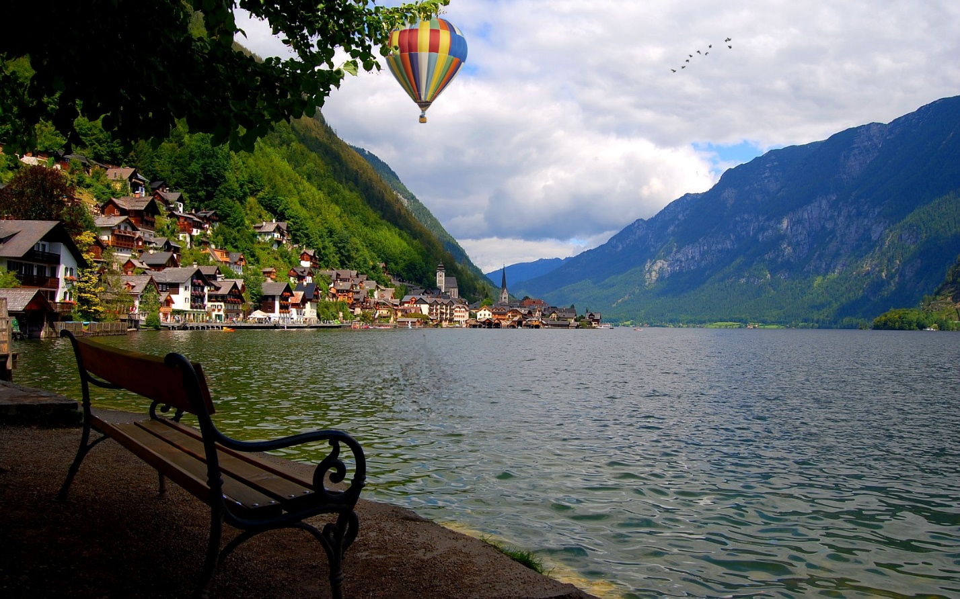

Рисунок 1 – Индивидуальное задание 1

Работа с текстом. Выполнить монтаж изображений.

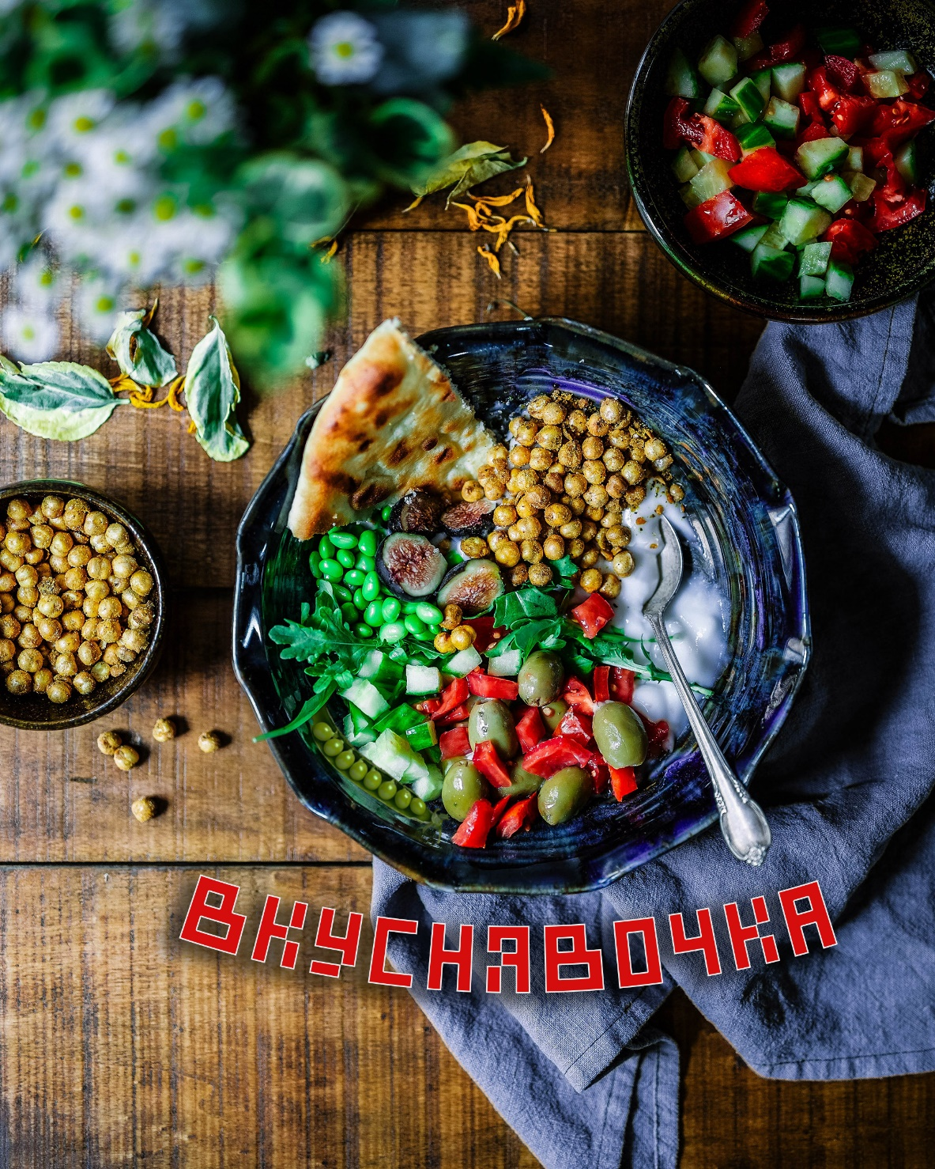

Рисунок 2 – Индивидуальное задание 2

ВЫВОД

В ходе выполнения лабораторной работы изучили меню графического пакета Photoshop, палитры инструментов, инструментов выделения, текста. Выполнили монтаж изображений согласно индивидуальному заданию.